Установочного комплекта GFI LPG GFE0500001
для переоборудования автомобилей работающих на бензине
Компания GFI представляет Вашему вниманию новый установочный комплект газового оборудования GFI LPG. GFI является торговой маркой корпорации M.T.M.s.r.l. Итальянская компания GFI она же BRC лидер в проектировании, производстве и маркетинге компонентов и систем СНГ и СПГ для автомобилей.
Он разработан специально для Российского рынка, с учетом климатических, финансовых условий, а так же и особенностей связанных с качеством газа. 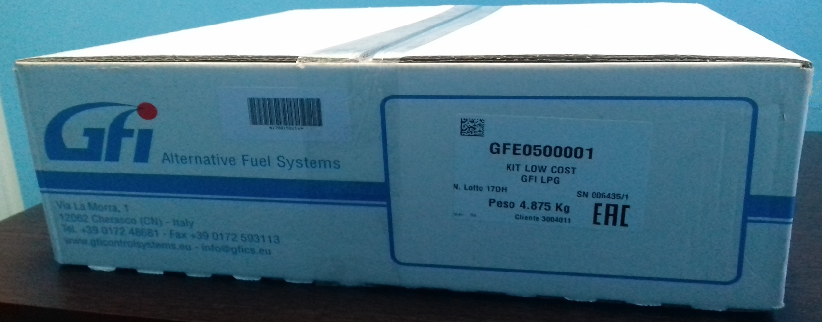с
самым качественным набором, всего, чего надо для установки в подкапотном пространстве.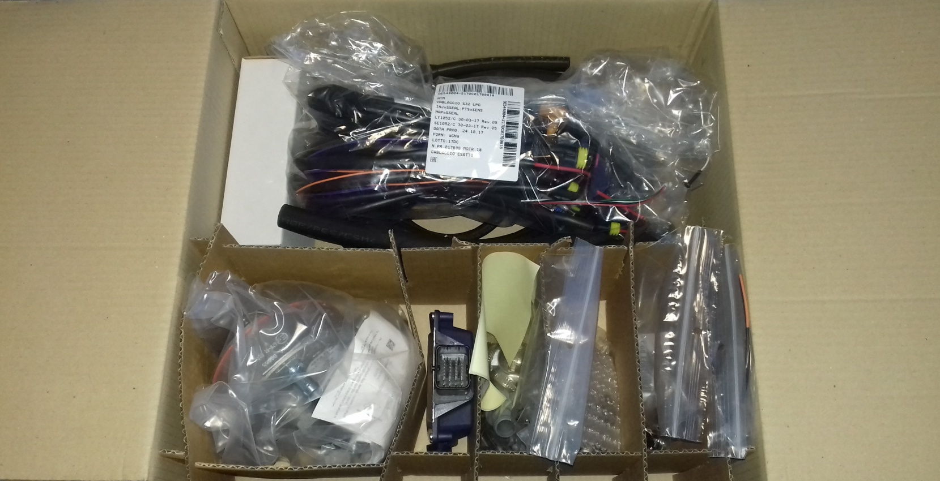

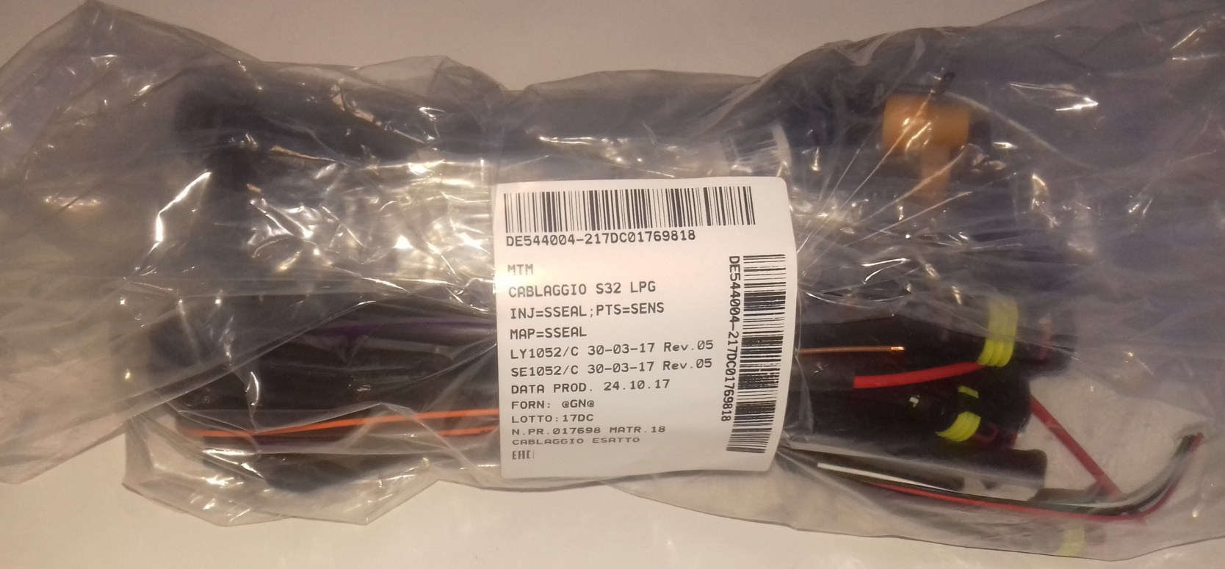
Электрическая проводка проверена и упакована. На наклейке мы видим, модификацию наличия проводов, а так же, когда и кем была проведена проверка всех фишек и контактов.
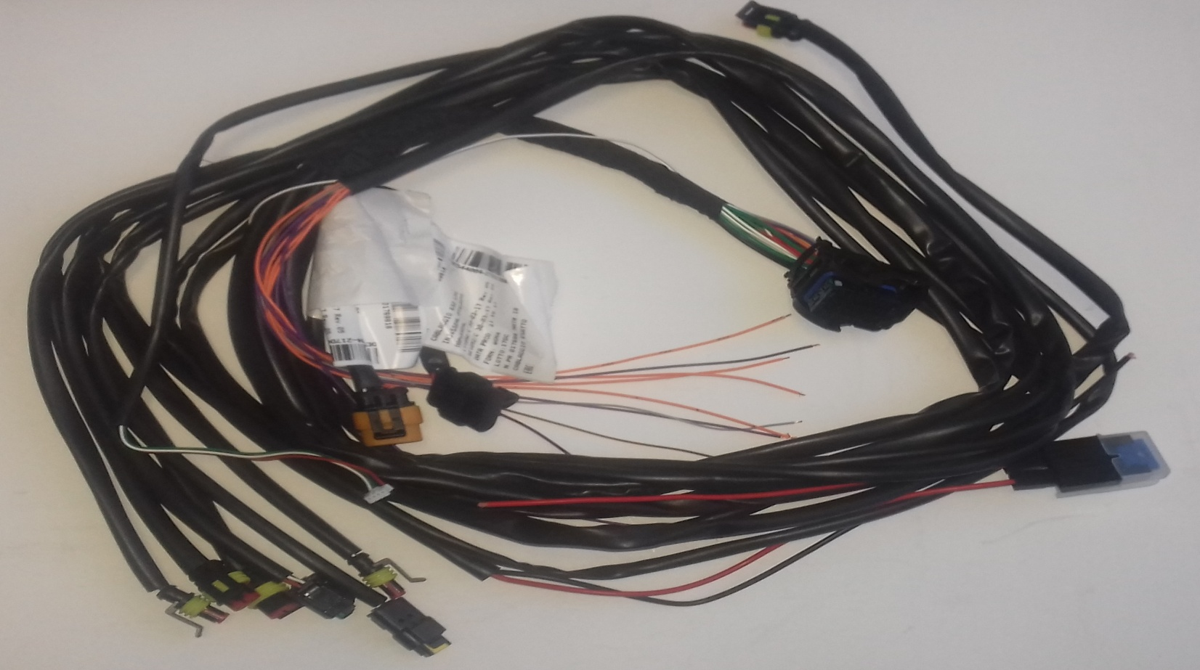
Наличие определённых разъёмов, длины и качество жгутов говорит о прямом родстве с известным нам BRC SQ 32
Качество упаковки и наличие оригинальных шлангов говорит об итальянском подходе к серьёзному делу.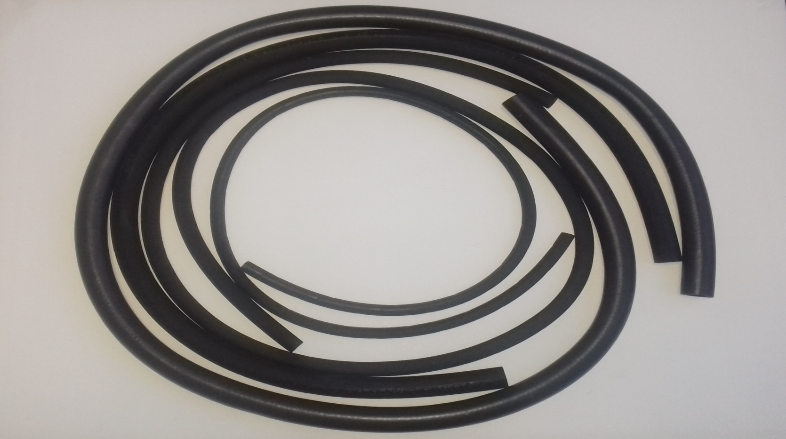 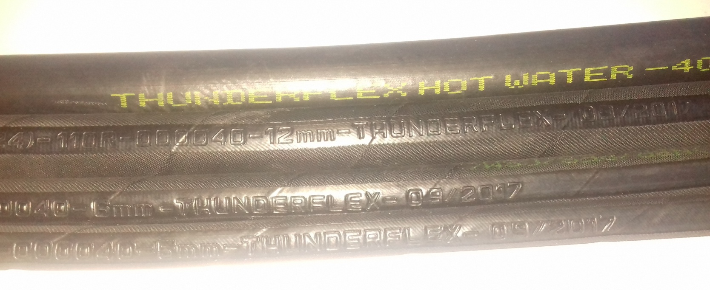
Качество и надёжность шлангов THUNDERFLEX проверенно многими установщиками и очень хорошо себя зарекомендовали
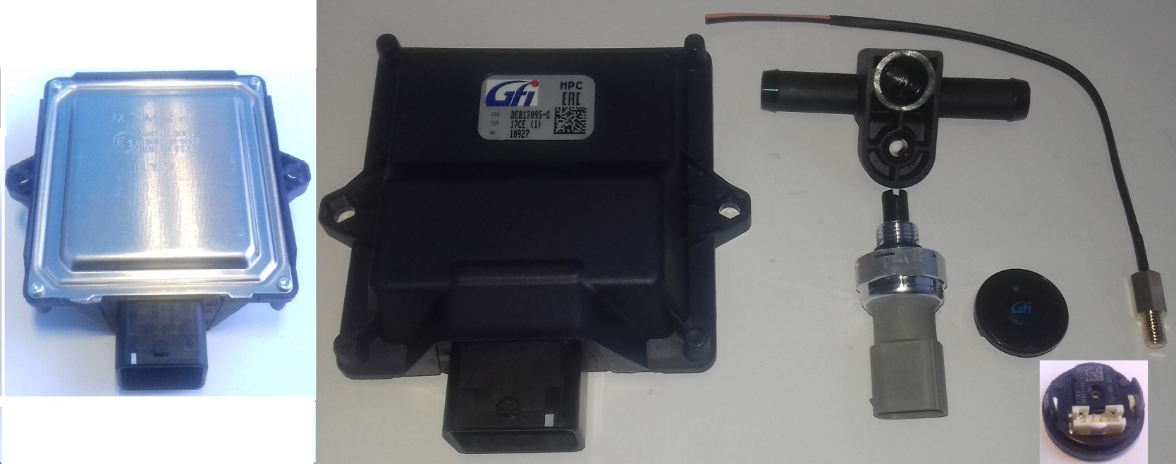
Электронный блок управления GFI идентичен ЭБУ BRC SQ32 – соответствует самым высоким стандартам по электрической помехоустойчивости и влаго защищённости. 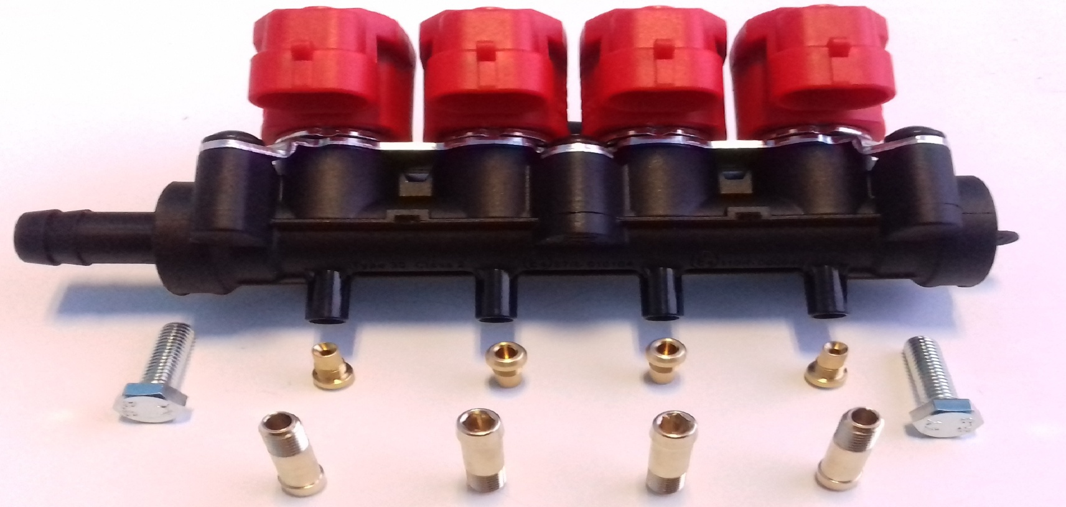
В комплект входят Оригинальные форсунки VALTEK Type37, в пластиковом корпусе с жиклёрами, штуцерами в коллектор и крепёжными болтами (самые износостойкие из этой серии)
Особое внимание можно обратить на монтажный набор.
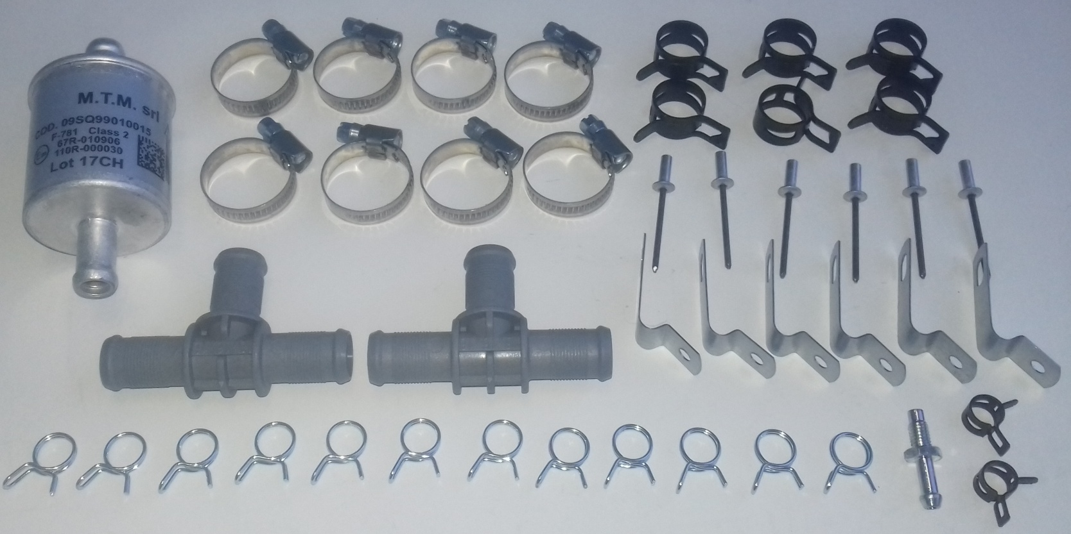
Редуктор испаритель Итальянской фирмы ZFVALI под бренд GFI
